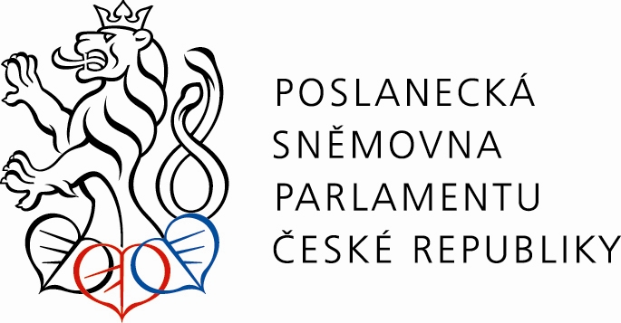

P O Z V Á N K A
na seminář

pořádaný Výborem pro zdravotnictví Poslanecké sněmovny Parlamentu ČR
pod záštitou poslance výboru MUDr. Jiřího Štětiny
ve spolupráci s o.s. Dech života,
na téma

„Domácí umělá plicní ventilace“

který se koná dne 20. května 2014 od 9.00 hodin
v budově Poslanecké sněmovny, Malostranské nám. 7/19, Praha 1-Malá Strana, místnost č. 48 “Konírna“

Na semináři vystoupí:

- MUDr. Jiří Štětina, poslanec Výboru pro zdravotnictví – úvodní slovo
- prof. MUDr. Karel Cvachovec, CSc., MBA, předseda výboru České spol. anesteziologie, resuscitace a intenzivní medicíny a předseda představenstva o.s. Dech života
- doc. MUDr. Jarmila Drábková, CSc. členka výborů České spol.
anesteziologie, resuscitace a intenzivní medicíny a České spol. intezivní medicíny
- Mgr. Erna Mičudová, nám. ředitele FN Brno pro nelékařské zdravotnické pracovníky
- MUDr. Vít Lorenc, primář ARO Jindřichův Hradec, člen představenstava o.s. Dech života
- Bc. Jakub Šesták, aktivista o.s. Dech života
- hosté z řad pacientů vyžadujících domácí umělou plicní ventilaci
- závěrečná diskuse.

MUDr. Jiří Štětina, v. r.
Poslanec Výboru pro zdravotnictví

Přihláška
na seminář
„Domácí plicní ventilace“

Jméno včetně titulů: ….............................................................................................................

Organizace: ..............................................................................................................

Telefon/ E-mail: ............................../.................................................................................

Prosíme o včasné potvrzení Vaší účasti na sekretariát Výboru pro zdravotnictví na
e-mail: vz@psp.cz nebo tel.: 257 17 3352, 3346-8, kapacita zasedací místnosti je limitována.

